模块名称 | 设计图 | 需求范围 | 耗时（人/天） | 备注 | 负责人
整体路由+布局 | 无 |  | 0.6 |  | 坤
头部主导航 |  |  | 0.5 |  | 坤
飞行区，航站区左侧导航 |  |  | 0.4 |  | 坤
重要节点航班实时概览 | 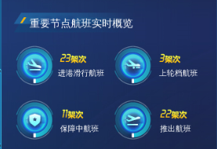 |  | 0.3 |  | 琴
航班保障实时分析 | 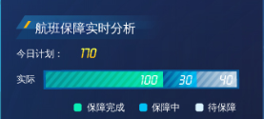 |  | 0.8 |  | 琴
今日出港积压 | 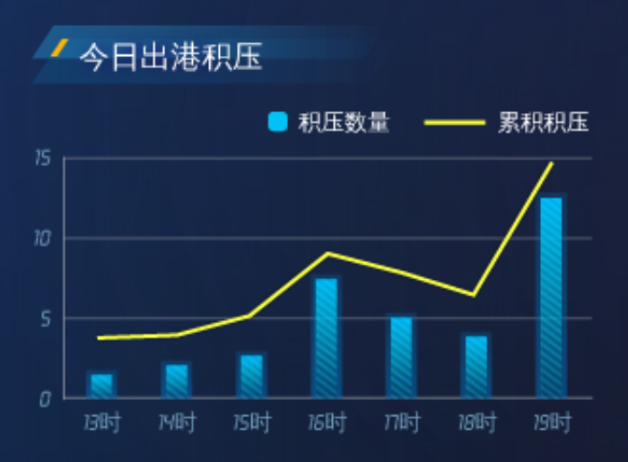 |  | 0.5 |  | 威
今日延误航班概览 | 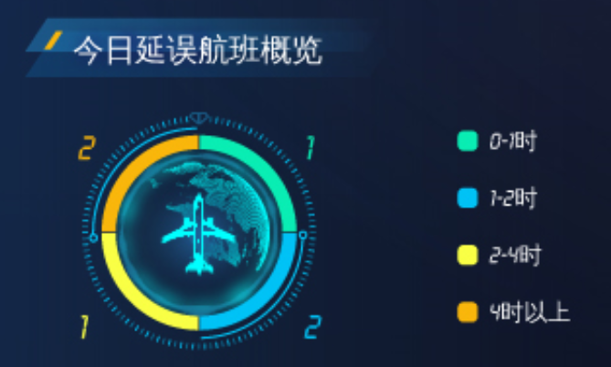 |  | 0.2 |  | 坤
保障车辆实时分析 | 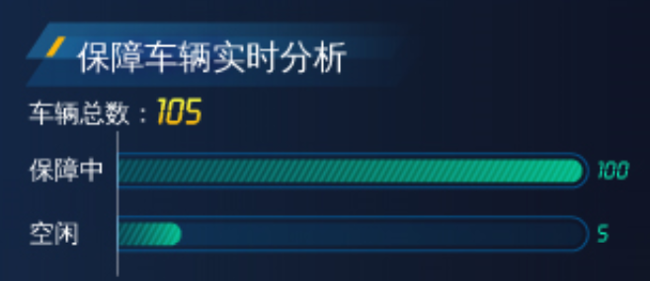 |  | 0.5 |  | 坤
机位空闲情况实时分析 | 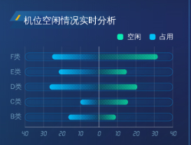 |  | 1 |  | 琴
今日靠桥率 |  |  | 0.5 |  | 琴
今日重点航司靠桥率分析 | 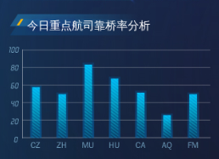 |  | 0.5 |  | 威
消息通告 | 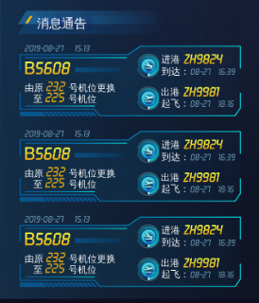 |  | 0.8 |  | 坤
每日每小时跑道分析 | 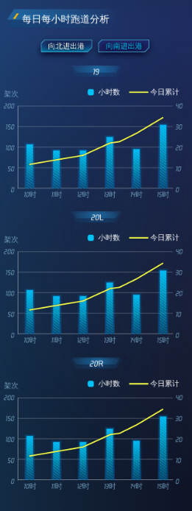 |  | 0.5 |  | 威
 | 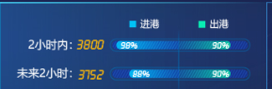 |  | 0.5 |  | 琴
今日旅客小时分布 | 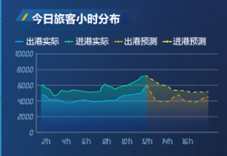 |  | 0.5 |  | 琴
今日旅客区域分布 | 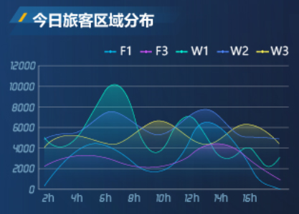 |  | 0.5 |  | 威
安检效能分析 | 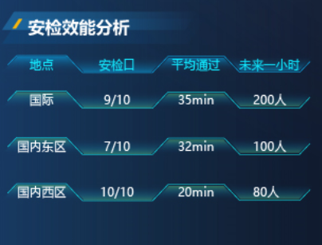 |  | 0.8 |  | 威
行李分拣系统每小时处理行李总数 | 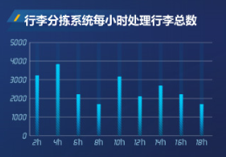 |  | 0.5 |  | 琴
行李安检通过率分析 | 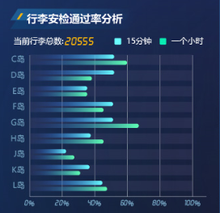 |  | 0.8 |  | 琴
行李转盘使用航班数量实时分析 | 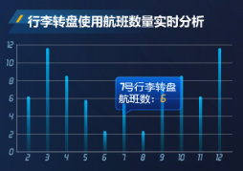 |  | 0.8 |  | 坤
行李转盘使用数量小时分布 | 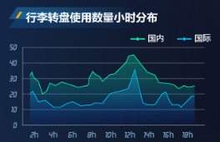 |  | 0.4 |  | 坤
托运行李安检机实时运行状态分析 | 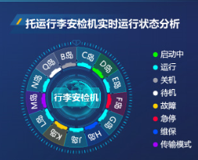 |  |  |  | 肖何/坤
 | 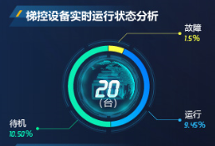 |  | 0.2 |  | 坤
 | 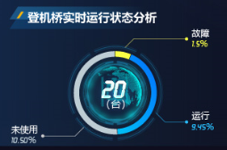 |  | 0.2 |  | 坤
 | 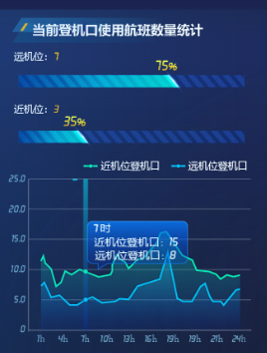 |  | 0.9 |  | 琴
公共区模块  停车场实时空闲率分析 | 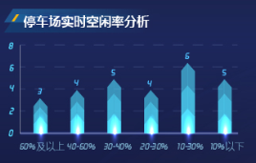 |  | 1 |  | 坤
酒店实时空闲率分析 | 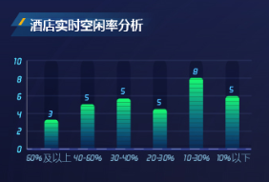 |  | 1 |  | 琴
蓄车池实时空闲率分析 | 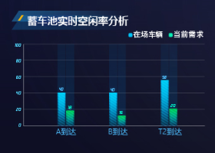 |  | 0.4 |  | 琴
白云机场主干道车流总量分析 | 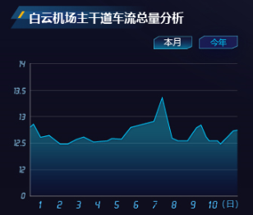 |  | 0.4 |  | 坤

